Муниципальное бюджетное учреждение культуры
«Централизованная библиотечная система города Белгорода»
Модельная библиотека-филиал №18

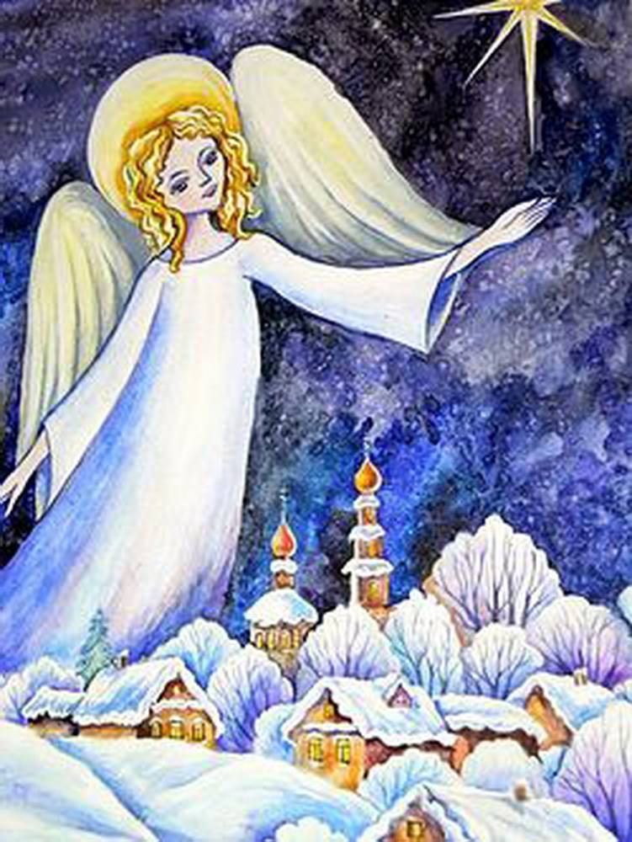

«Светлый праздник Рождества»

Книжные посиделки

2020 г.
Сценарий
«Светлый праздник Рождества» – книжные посиделки
6+
Цель: Познакомить детей с Евангельским событием Рождества Христова.

Ведущий: Здравствуйте ребята! Много веков подряд, из года в год, человечество отмечает Рождество как один из величайших христианских праздников.
Ведущий: Ребята, а давайте вспомним историю рождения Младенца Иисуса, которому суждена была великая миссия – стать Спасителем человечества.
Ведущий: В городе Назарете жила девушка по имени Мария. В этом же городе жил благочестивый муж по имени Иосиф. Однажды, когда Мария была одна дома и молилась, ей было предсказание архангела Гавриила. Он сказал: «Радуйся, святая, добрая дева! Господь с тобою! Своей скромностью, усердными молитвами и любовью к Богу ты заслужила великую милость: у тебя родиться Сын, и ты назовёшь его Иисус, Он – сын Божий, Спаситель мира».
Ведущий: В тот год, когда родился Христос, римский правитель Август приказал переписать все иудейское население. Каждый житель должен был записаться там, где жили его предки. Иосиф и Дева Мария пошли из Назарета на родину своих предков, в город Вифлеем. И вот Иосиф и Мария отправились в путь в далекий город Вифлеем, где они когда-то жили.
Ведущий: И вот вечером Мария и Иосиф вошли в Вифлеем. В городе было очень многолюдно: со всех концов страны люди приехали в город на перепись. Там все места в домах и в гостинице были заняты.
Ведущий: Марии со старцем Иосифом пришлось остановиться на ночь в пещере, куда пастухи загоняли скот. Вся пещера была устлана соломой, а посередине стояли ясли, из которых ели животные. Наступила ночь, все жители в Вифлееме заснули.
Ведущий: В эту ночь и родился у Марии Младенец Иисус, что значит «Спаситель мира». Она положила его в ясли, где обычно лежал корм для скота.
Ведущий: Вот так и родился Христос. Не в палатах, не в богатых домах, а в пещере, где пастухи держали телят и овечек. Со смирением и кротостью пришел он в мир.
Ведущий: Пастухи первыми узнали об этом. Им явился Ангел Господень и повелел пастухам пойти в пещеру и поклониться Младенцу. Потом пришли из дальних стран звездочеты – волхвы.
Ведущий: Необычная звезда, которая взошла на востоке, привела их в Вифлеем из далеких стран и указала место, где родился Сын Божий. Отныне эта звезда зовется Вифлеемской.
Ведущий: По этому явлению чудесной звезды мудрецы, или, как их тогда называли, волхвы, догадались, что родился сын Бога на земле, которого люди давно ждут и которого величают Спасителем.
Ведущий: Волхвы захотели поклониться ему. Дорогой они все время следили за чудесной звездой, которая указывала им путь.
Ведущий: По традиции, художники изображали трех волхвов возле Богомладенца людьми разного возраста: молодой человек – из африканской расы; зрелый мужчина – европеец; седой старик – восточной внешности.
Ведущий: В библейских сказаниях они упоминаются, как три царя других стран, которые пришли признать власть нового правителя Иудеи.
Ведущий: Мудрецы-волхвы принесли Младенцу дары – ладан, золото, смирну.
Ведущий: Принесённые волхвами дары имеют символическое значение.
Ведущий: Золото – царский дар, показывающий, что Иисус был Человеком, родившимся, чтобы быть Царём.
Ведущий: Ладан – дар священнику, так как Иисус пришёл стать новым Учителем и истинным Первосвященником.
Ведущий: Смирна – дар тому, кто должен умереть за спасение всео человечества.
Ведущий: Этим событиям уже более 2000 лет. И счет лет мы ведем именно от Рождества Христова.
Ведущий: Дни от Рождества до крещения в народе называют Светлыми или Святками. В эти дни все люди ходят друг к другу в гости, дарят подарки, поют колядки, желают здоровья в Новом году.
Ведущий: Большинство стран Европы и США Рождество отмечают по григорианскому календарю – 25 декабря, а Россия – по юлианскому – 7 января.
Ведущий: На Руси Рождество начали отмечать в X веке. Издавна это был тихий и спокойный праздник.
Ведущий: День перед Рождеством называют сочельником. Православные люди в этот день ничего не едят до самого вечера: ждут, когда на небе первая звездочка загорится, та самая, которая волхвов к младенцу Иисусу привела.
Ведущий: На следующий день начиналось веселье - Святки. С песнями ходили по домам, устраивали хороводы и пляски.
Викторина
- В целом мире торжество.
Потому что (Рождество)
- Не во дворцах, и не в шатрах,
Спит малыш Христос в (яслях)
- Как же им найти Царя?
Путь укажет им (звезда)
- Где родился Иисус Христос? (В Вифлиеме)
- Как звали мать Иисуса Христа? (Мария)
- Простые люди весть узнали.
В ночи, когда еще не пели петухи,
Они к яслям Младенца поспешили
И Бога прославляли (Пастухи)
- За звездою, появляясь
Из дорожной синевы,
В Вифлеем путь долгий держат
На верблюдах трех … (Волхвы)
- Сколько времени прошло со дня рождения Христа? (2020 лет)
- Как называется день накануне Рождества? (Сочельник)
- Как называется время на Руси от Рождества до Крещения? (Святки)
- Что делают дети и взрослые на святках в костюмах и с песнями? (Колядуют)
- Как называли людей, которые носили мешок при колядовании? (Коляда)
- Что принесли мудрецы в дар младенцу? (золото, ладан, смирну)
Ведущий: С праздником! С Рождеством Христовым!

